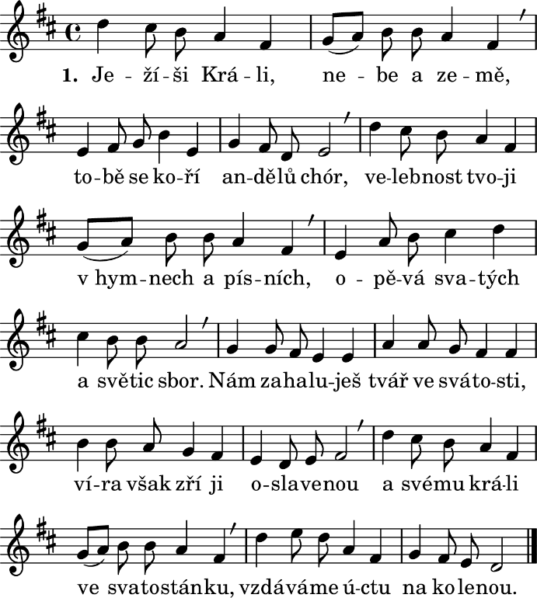  707 Ježíši, Králi | 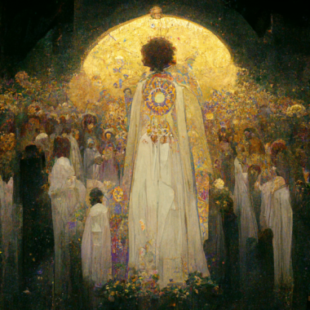
 | 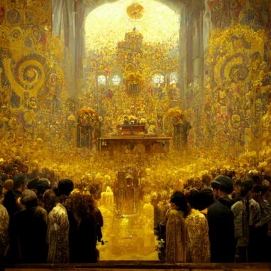

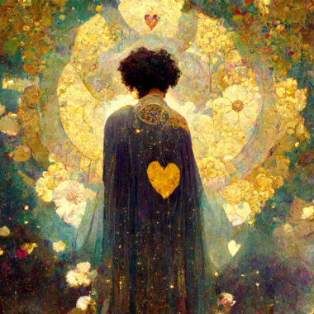 | 2. Ježíši, Králi nebe a země, / tvá láska jako nebeská zář / ze srdce tvého oslaveného / rozjasňuje všech blažených tvář. / Nám zahaluješ je ve svátosti, / láska však tuší nebeský zdroj. / Ježíši, Králi pokojných duší, / se Srdcem svým nás navěky spoj.

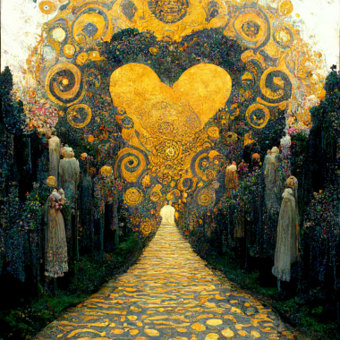 | 3. Ježíši, Králi nebe a země, / jenž jsi nás krví svou vykoupil, / dál kraluj v srdcích svých věrných dětí, / víru v nás oživ, naději sil. / Věříme v tebe, žes Bohem naším, / žes cesta naše a život náš. / Kéž k Srdci tvému lnem živou láskou, / ty v sobě věčný zdroj pravdy máš.

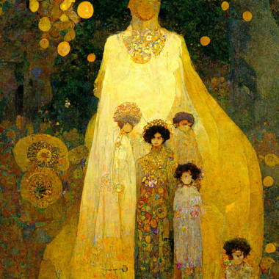 | 4. Ježíši, Králi nebe a země, / svůj pokoj sešli do rodin všech, / ze Srdce svého lásku a věrnost, / do srdcí jejich prouditi nech. / Dej mužům stálost pěstouna svého, / dej ženám mírnost matičky své, / ať v denním díle i s dětmi slyší / tvůj hlas, jak všechny k nebesům zve.

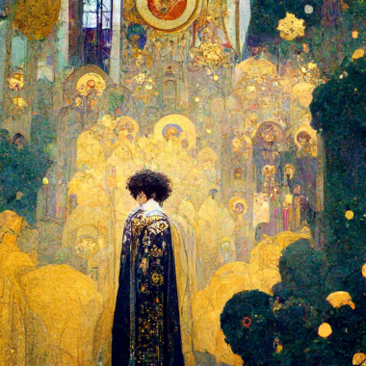 | 5. Ježíši, Králi nebe a země, / přitáhni k sobě náš český lid, / ať v jeho srdci a v jeho mysli / vládne tvůj řád a bezpečný klid. / Ó, dej mu víru, naději, lásku, / uchraň ho hříchů, nesvornosti, / ať opět uzná království tvoje, / sklání se před tvou velebností.

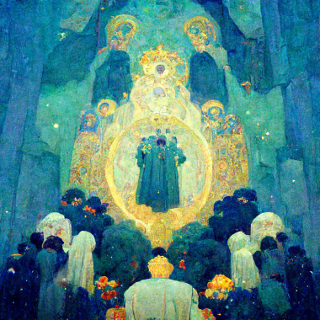 | 6. Ježíši, Králi nebe a země, / buď Králem v církvi, dědictví svém, / aby nás vedla v nebeský domov, / jejž z lásky k nám jsi připravil všem. / Nauč nás lásce k té matce dobré, / která nás vede jak dítky své, / dej jí svou sílu, by přemáhala / samého pekla nástrahy zlé.

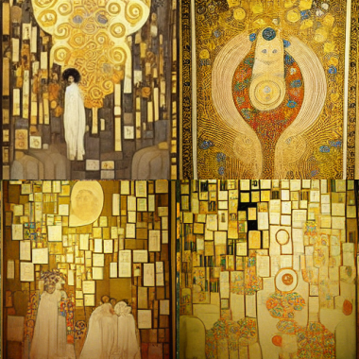 | 7. Ježíši, Králi nebe a země, / popřej nám místa v království svém, / až dokonáme pouť žití svého / po mnoha zkouškách, po boji všem. / Přijď království tvé, v němž není bolu, / v němž není slzí bolestných víc, / kde věčné blaho a věčná radost / ozařuje všech blažených líc.

Text písně je dílem jezuity Františka Žáka (1862–1934) z roku 1912. Jako mariánský ctitel složil i píseň Budiž vděčně velebena, Matko Boží Maria. Píseň Ježíši, Králi nejprve vyšla v časopise Ve službách Královny, v roce 1917 byla zařazena do Družinského zpěvníčku. Na Slovensku, kde P. F. Žák absolvoval noviciát, je známá jako Ježišu, Kráľu neba i zeme s odlišným nápěvem od Mikuláše Schneidera-Trnavského. Český nápěv složil Josef Trumpus (1887–1975), varhaník, dirigent a hudební skladatel v Praze.Obrázky jsou vytvořené pomocí umělé inteligence na motivy vídeňského malíře s českými předky Gustava Klimta (1862–1918), jednoho z nejvýznamnějších členů vídeňské secese. V mnoha jeho obrazech se objevuje zlatá barva – jedná se o pravé plátkové zlato.

